学号： 姓名（电子签名）：

# 实验一 用Visio制作软件项目相关图形

一、实验目的

能够熟练使用Visio软件绘制软件项目管理中的各种图形。

二、实验学时与软件

2学时；Visio简体中文版

三、背景介绍

在软件项目管理中，通常需要使用建模工具绘制各种图形，如项目网络图、WBS结构图、组织结构图、流程图、各种分析图和模型图等。Microsoft Office Visio（简称Visio）是目前最优秀的绘图软件之一，其强大的功能和简单操作性的特性受到广大用户的青睐，已被广泛地应用于软件设计、项目管理、企业管理等众多领域。使用Visio可以非常方便和快捷地绘制软件项目管理过程中的各种图形。

四、实验内容和步骤

（1）安装Visio。

（2）熟悉Visio的使用，包括菜单、工具条、内置的各种模板、模具和形状。

（3）使用Visio分别绘制教材中的WBS图（第126页图5-11）、进度网络图（第157页图6-10）、项目成本管理各过程的数据关系（第184页图7-2）和任一种质量工具（第223-229页7选1，绘图软件不限）。

五、实验结果

（1）WBS图。

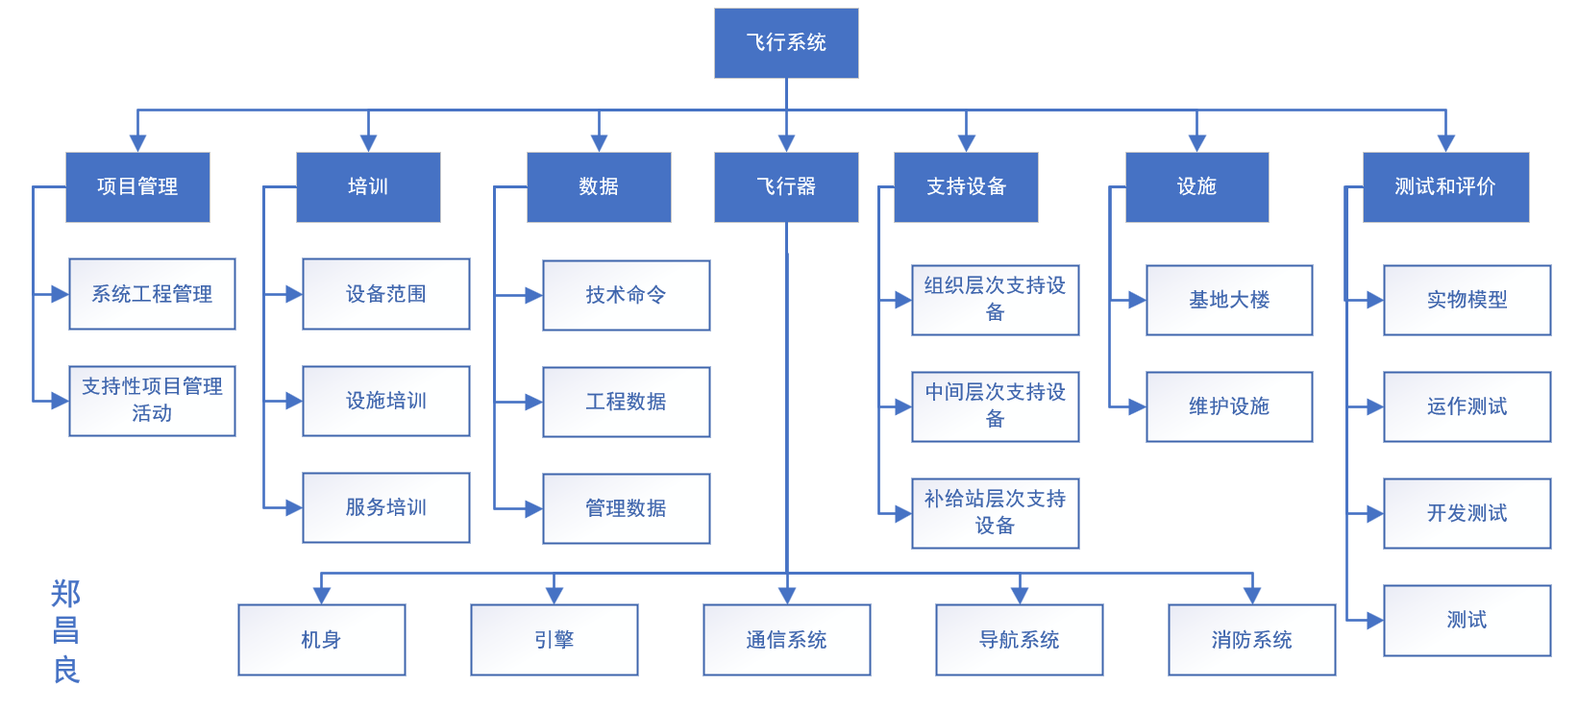

（2）进度网络图。

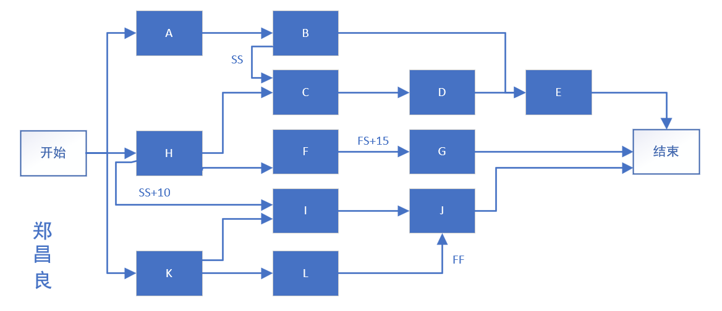

（3）项目成本管理各过程的数据关系。

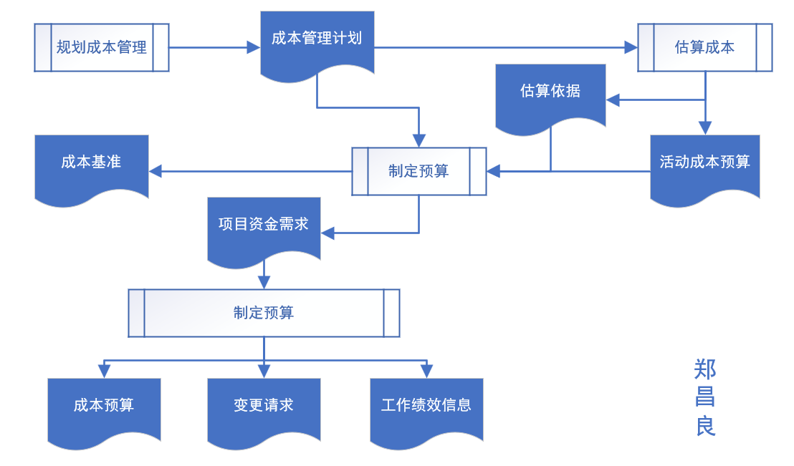

（4）任一种质量工具。

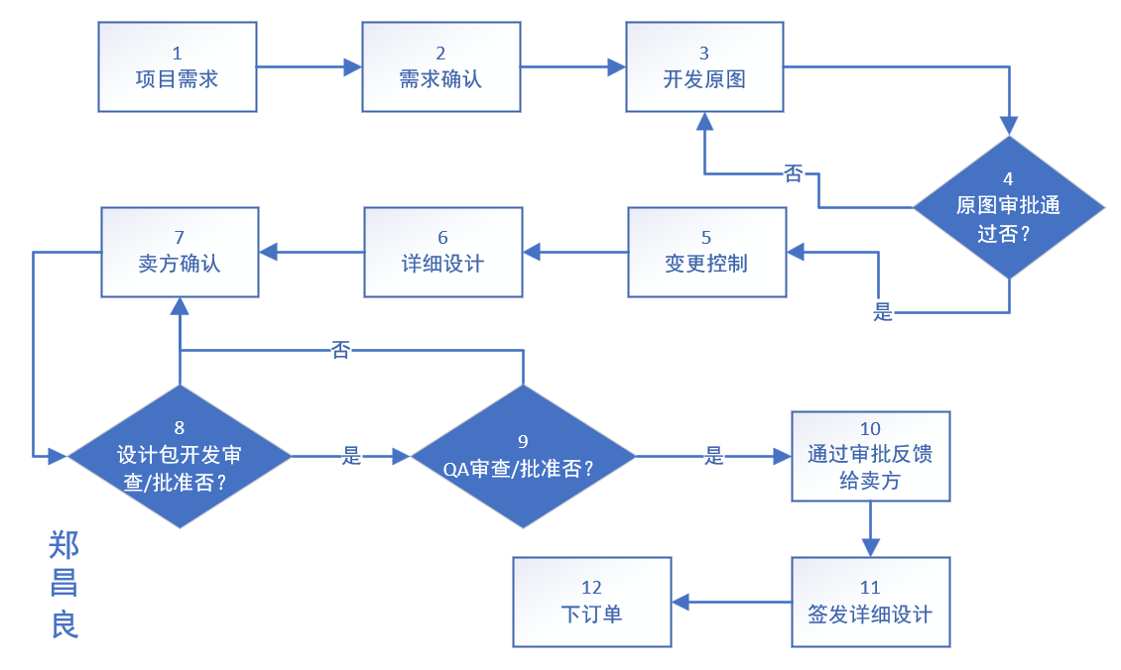

六、实验总结

七、实验得分及实验评价（教师）

得分：

教师签名：

日期：2023年4月28日